Проект

Мой проект представлен мини-приложением, которое выполняет функции будильника

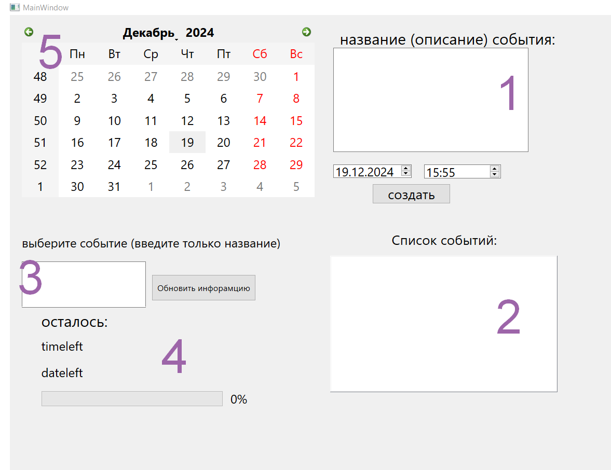

1: предназначено для ввода названия будильника. Под полем ввода необходимо установить время и дату и нажать кнопку “создать” после чего будильник будет заведен.

2: Название будильника и время с датой, на которое он заведен добавится в список

3: Поле ввода предназначено для того, чтобы задать будильник, информацию по которому мы хотим узнать.

4: после нажатия кнопки “Обновить информацию” будет выведено оставшееся время с точностью до минут, а также будет показано в процентах сколько времени прошло

5: Календарь не является нажимаемым и создан для более удобного ориентирования во времени для пользователя

Примеры работы программы:

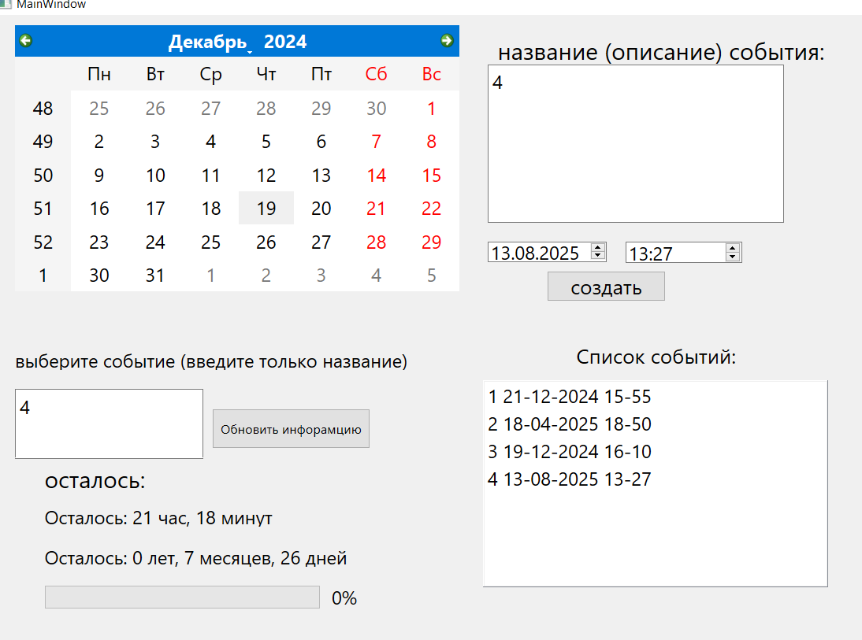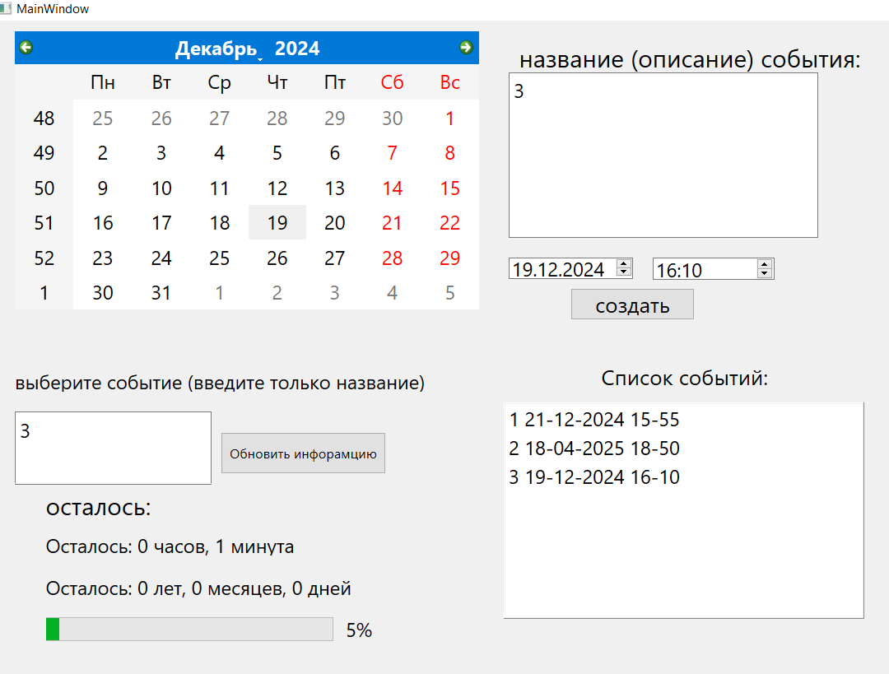

Время начала работы программы сверху 16:09

Дополнительно:

* Программа не позволит создать будильник без названия, будильник с занятым названием или с указанным моментом времени до нынешнего времени
* Если ввести неверное название для получения информации по будильнику выведется надпись “Событие не найдено”
* По наступлении заданного времени будильник зазвенит
* Информация по будильнику не обновляется автоматически, поэтому необходимо нажимать кнопку “Обновить информацию” каждый раз, когда нужно посмотреть сколько времени осталось